Cristian Fernando Toro Beltran.
230171018
Taller Pandas
- En las primeras líneas de código podemos observar que se importan algunas librerías necesarias para la compilación del código como son: (pandas, matplotlib.pyplot, warnigs).
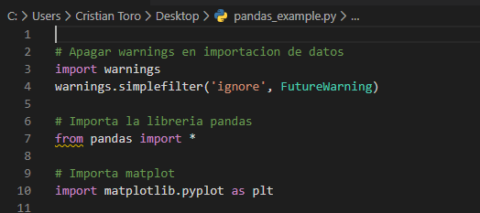

- Luego observamos que directamente de la página del banco mundial se obtiene la información con la función read_excel en donde se observan 2 atributos. El primero para indicar que hoja queremos obtener y el segundo es para indicar que se salte 3 filas antes de empezar a leer en dicha hoja.

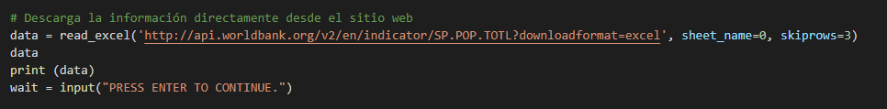

- Se debe esperar la función del enter para que el programa siga ejecutándose después vemos la creación de un dataframe vacío para empezar a organizar la información extrayéndolo de la primera tabla que obtuvimos.
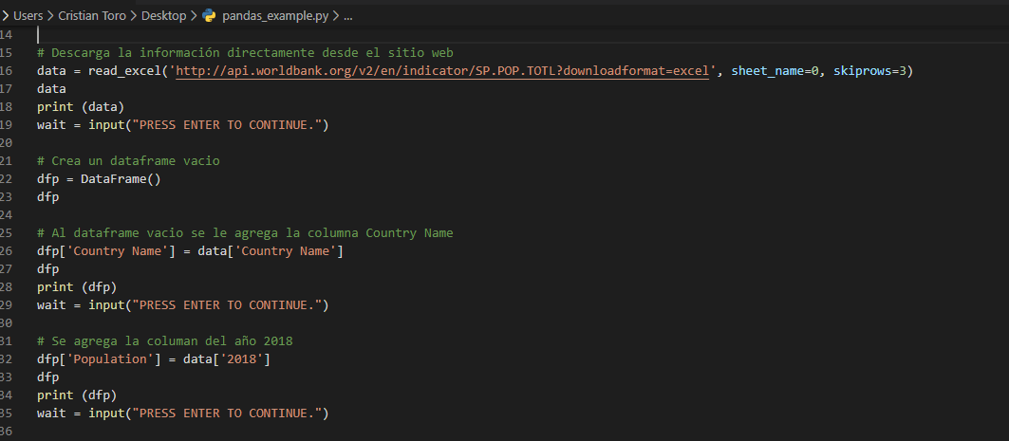
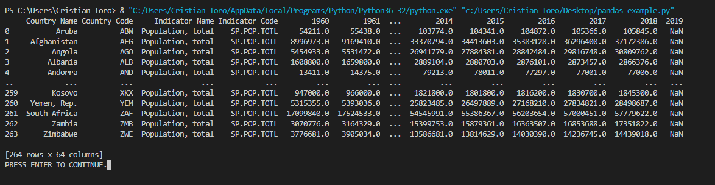

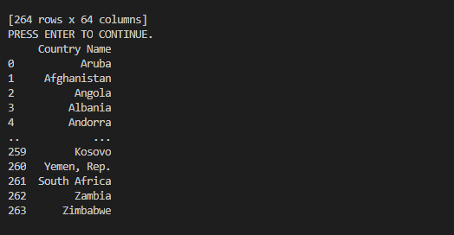
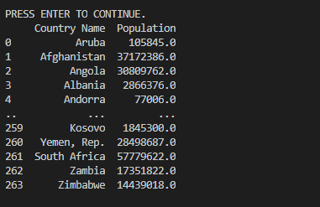

- Se lee un segundo archivo directamente desde internet y se organiza nuevamente con la anterior configuración, esperando nuevamente el enter para seguir el procesos y creando la tablas
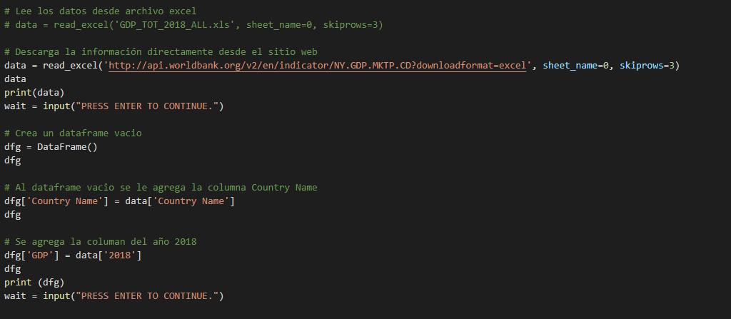
- Se crea un dataframe vació donde colocamos las columnas “country name” y “GDP” que corresponde al pib del año 2018

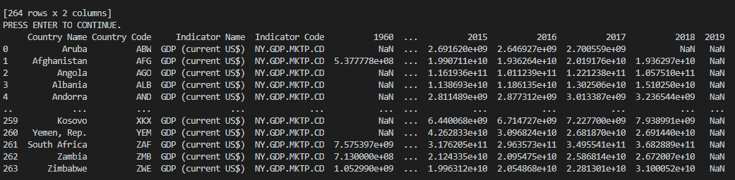

- Con la función merge se crea un dataframe con la información de los dos dataframe anteriormente generados (dfp y dfg) los cuales se van a mezclar en la columna “country name” que da como resultado un dataframe de 3 columnas
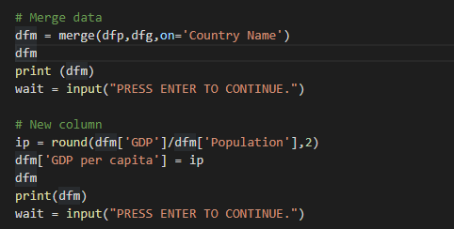

- Con la variable adicional creamos el pib per capita dividiendo el pib entre la población y con la función round se deja a 2 decimales y se la añadimos a nuestro dataframe, se actualiza las columnas de población a cientos y pib a millones.
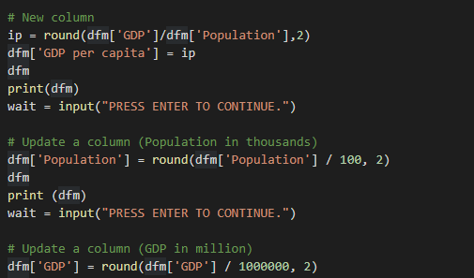
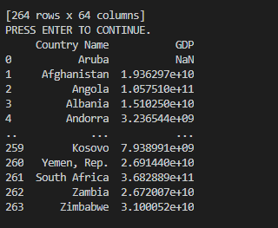
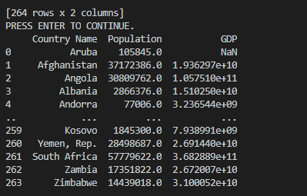

- Luego se remplaza los NaN (not a number) por 0.0 por lo tanto con la función “fillna” le generamos ese valor.
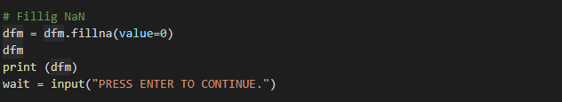
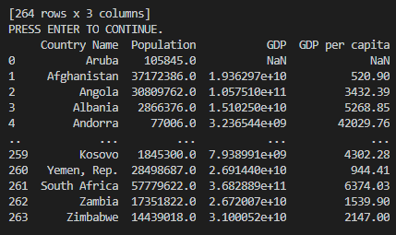

- Nos explica dos formas de eliminar filas, luego se le define un nuevo index al dataframe, muestran las 10 más grandes economías ordenándolas descendentemente y se grafica con ayuda de la librería matplotlib en un plot de barras.
- Luego se obtiene la grafica y el resumen estadístico.
- 
 